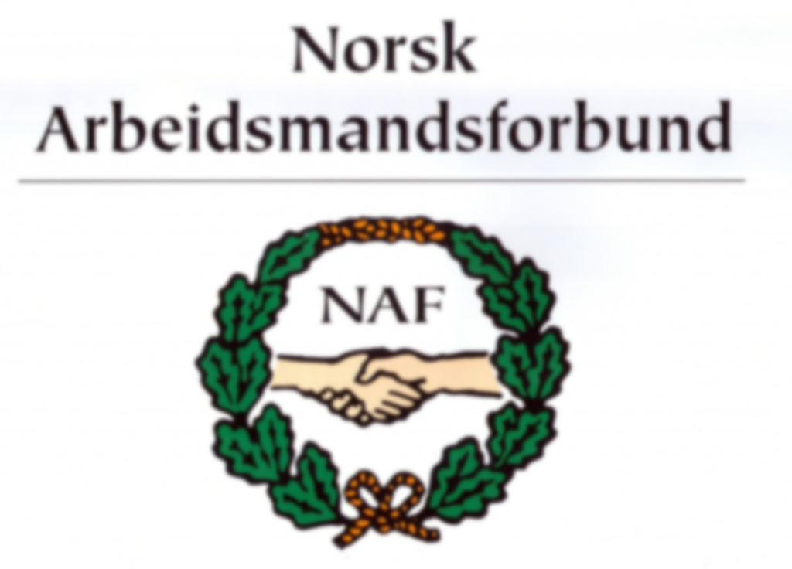

Kjære medlemmer!
Vi inviterer deg til avdelingens årsmøte 2014,
Lørdag 22.mars 2014, kl 11.00, på Bø Hotell, Gullbringvegen 32, 3800 Bø.
Årsmøte vil starte opp med en liten underholdning av «Den røde tråd», fagforeningshistorie gjennom sanger og bilder, og vil fortsette som normalt etter dette!
Vi gleder oss og håper på å se flest mulig av dere der med oss!
Vennligst gi beskjed om du kommer,
Tlf: 815 45 100
Epost: avd1@arb-mand.no

